**FORMATO DE CONFORMACIÓN DE GRUPOS CONSTITUIDOS**

Señores

**INSTITUTO DE PATRIMONIO Y CULTURA DE CARTAGENA - IPCC**

Cartagena D. T. y C.

Los suscritos, (KELLY ACEVEDO VEGA), OMAR DE JESUS LOPEZ SANCHEZ autorizamos a(KELLY ACEVEDO VEGA identificado(a) con cédula de ciudadanía No 1047493601 para actuar en nuestro nombre y representación ante el IPCC, para todo lo relacionado con la presentación, ejecución, socialización y trámite de pagos del proyecto **Centro de Interés Museo Vivo Champetuo Novembrino- Danza-Música-video** que decidimos presentar en calidad de grupo constituido a la convocatoria . CORREDOR-CULTURA PARQUE-BIBLIOTECA -ESCUELA

La duración de este Grupo será igual al término de la ejecución y socialización del proyecto titulado **Centro de Interés Museo Vivo Champetuo Novembrino- Danza-Música-video**

Los integrantes del grupo manifestamos que las responsabilidades que asumimos en el desarrollo del proyecto y que la remuneración económica pactada (si aplica) por la participación en el desarrollo del mismo, es la siguiente:

|  |  |  |
| --- | --- | --- |
| **Integrantes** | **Responsabilidad** | **Pago\*** |
| KELLY JOHANA ACEVEDO VEGA | COORDINADOR PROYECTO | 5,000.000 |
| OMAR DE JESUS LOPEZ SANCHEZ | Coordinador de actividades |  |
|  |  |  |
|  |  |  |
|  |  |  |
|  |  |  |
|  |  |  |
|  |  | Ingrese más filas si es necesario |

*Es responsabilidad del representante del grupo dar cumplimiento a los pagos pactados con los recursos recibidos del estímulo.

El Representante del Grupo está expresamente facultado para realizar todos los trámites necesarios ante el IPCC, recibir el pago del estímulo y tomar todas las determinaciones que fueren necesarias respecto a la ejecución y cumplimiento del proyecto presentado.

**Datos de contacto del Grupo: Nombre** **KELLY JOHANA ACEVEDO VEGA**

Dirección y ciudad . barrio san franciscp cartagena

Correo electrónico acevedok438@gmail.com

Celular y/o teléfono fijo :300 8292010

En constancia, se firma en Cartagena, a los 17días del mes de octubre de 2021.

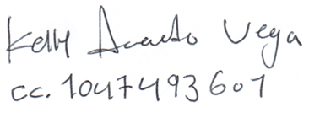

__________________________________________

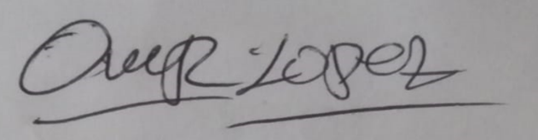NOMBRE, FIRMA Y CC 1047493601

__________________________________________

NOMBRE, FIRMA Y CC OMAR DE JESUS LOPEZ SANCHEZ CC # 9.147.749

__________________________________________

NOMBRE, FIRMA Y CC

__________________________________________

NOMBRE, FIRMA Y CC

__________________________________________